La nuit blanche de Zoé 4ème partie
R1a
Nom : _______________________ Lies Chapitre 7 und beantworte die Fragen.

Chapitre 7 Vocabulaire: Beim Lesen begegenest du diesen Wörtern
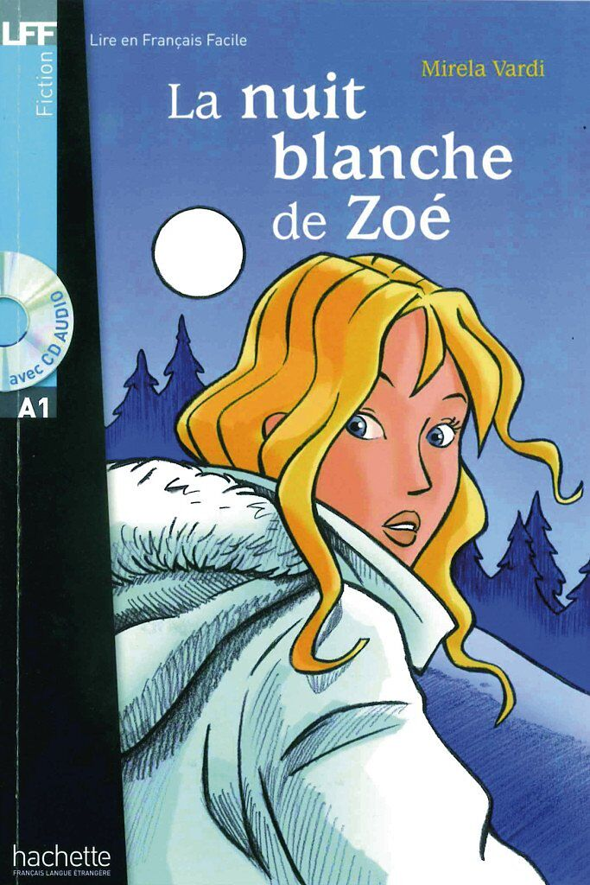
Schau, ob du sie durch die Geschichte verstehst.
Brauche nur im Notfall ein Wörterbuch.

Verbinde:

1 un rêve a glücklich
2 l‘amoureuse b der Wind
3 jeune c der Wald
4 heureuse d ein Traum
5 une star de cinéma e jung
6 attention f ein Kinostar
7 l‘avalanche g fallen
8 le vent h die Verliebte
9 la forêt i die Lawine
10 tomber j Achtung

Textverständnis: Beantworte die Fragen auf Deutsch.

- In wen ist Zoé verliebt? _______________________________

- Wie stellt Zoé sich ihr Leben mit dieser Person vor? Wovon träumt sie? Schreibe so viel wie möglich auf. _____________________________________________________________________________________________________________________________________________________________________
- Zoé ist so in Gedanken versunken, dass sie die Warnrufe nicht hört. Was spürt sie aber? ______________________________________
- Was passiert am Schluss vom Kapitel? ________________________

Schreibe nun auf Deutsch, wie du denkst, dass die Geschichte zu Ende geht. Schreibe 4-6 Sätze.
____________________________________________________________________________________________________________________________________________________________________________________________________________________________________________________________________________________________________________________________________________________________

